Міністерство освіти і науки України
Національний технічний університет України «Київський політехнічний інститут імені Ігоря Сікорського"
Факультет інформатики та обчислювальної техніки Кафедра ІПІ

Звіт

з лабораторної роботи №2 з дисципліни
«Проєктування алгоритмів»

„Неінформативний, інформативний та локальний пошук”

Варіант 10

Виконав ІП-45 Янов Богдан Євгенійович

Перевірив Соколовський Владислав Володимирович

Київ 2025
Лабораторна робота №2
Неінформативний, інформативний та локальний пошук

Мета: розглянути та дослідити алгоритми неінформативного, інформативного та локального пошуку. Провести порівняльний аналіз ефективності використання алгоритмів.

Варіант 10 – 8 ферзів, RBFS, HILL.
Евристика - кількість пар ферзів, які б’ють один одного з урахуванням видимості (ферзь А може стояти на одній лінії з ферзем В, проте між ними стоїть ферзь С; тому А не б’є В).

RBFS (Recursive Best-First Search) — це алгоритм, який намагається імітувати роботу стандартного пошуку за найкращим збігом (Best-First Search), але використовуючи лише лінійний обсяг пам'яті.
На відміну від звичайного пошуку, який зберігає всі відвідані вузли в пам'яті, RBFS досліджує граф в глибину, але постійно відстежує значення f-оцінки (вартість шляху + евристика) найкращого альтернативного шляху, доступного з будь-якого предка поточного вузла. Якщо поточний шлях стає гіршим за альтернативний, алгоритм здійснює "backtracking" (повернення назад) і замінює f-значення батьківського вузла на найкраще f-значення його нащадків. Це дозволяє алгоритму "згадати", наскільки перспективним було піддерево, якщо він вирішить повернутися до нього пізніше.

Алгоритм сходження на вершину (Hill Climbing) — це ітеративний алгоритм локального пошуку, який використовується для розв'язання задач оптимізації. Він починає роботу з довільного розв'язку (початкового стану) і на кожному кроці намагається покращити його, переходячи до найкращого сусіднього стану.
Процес нагадує підйом на гору в густому тумані: ми робимо крок лише в тому напрямку, де висота (значення цільової функції) збільшується. Алгоритм не зберігає дерево пошуку, а пам'ятає лише поточний стан та його оцінку, що робить його дуже економним щодо пам'яті.

Псевдокод алгоритмів

function RBFS(node, f_limit):
if node is a goal:
return solution

expand node into successors
if no successors:
return failure, +∞

for each successor:
successor.f = max(g(successor) + h(successor), node.f)

while true:
best = successor with lowest f
if best.f > f_limit:
return failure, best.f

alternative = second lowest f among successors
result, best.f = RBFS(best, min(f_limit, alternative.f))
if result != failure:
return result

function HillClimb(start, max_sideways, max_restarts):
best = start

for restart in 1..max_restarts:
current = random_state()

sideways_left = max_sideways

while true:
neighbors = generate_neighbors(current)
next = neighbor with lowest heuristic value

if h(next) < h(current):
current = next
else if h(next) == h(current) and sideways_left > 0:
current = next
sideways_left -= 1
else:
break

if h(current) < h(best):
best = current

return best
Вихідний код
https://github.com/Partur-dev/KPI/tree/main/3 Sem/PA/lab2

Приклад роботи

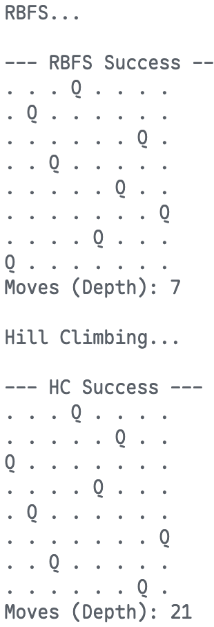

Порівняння алгоритмів

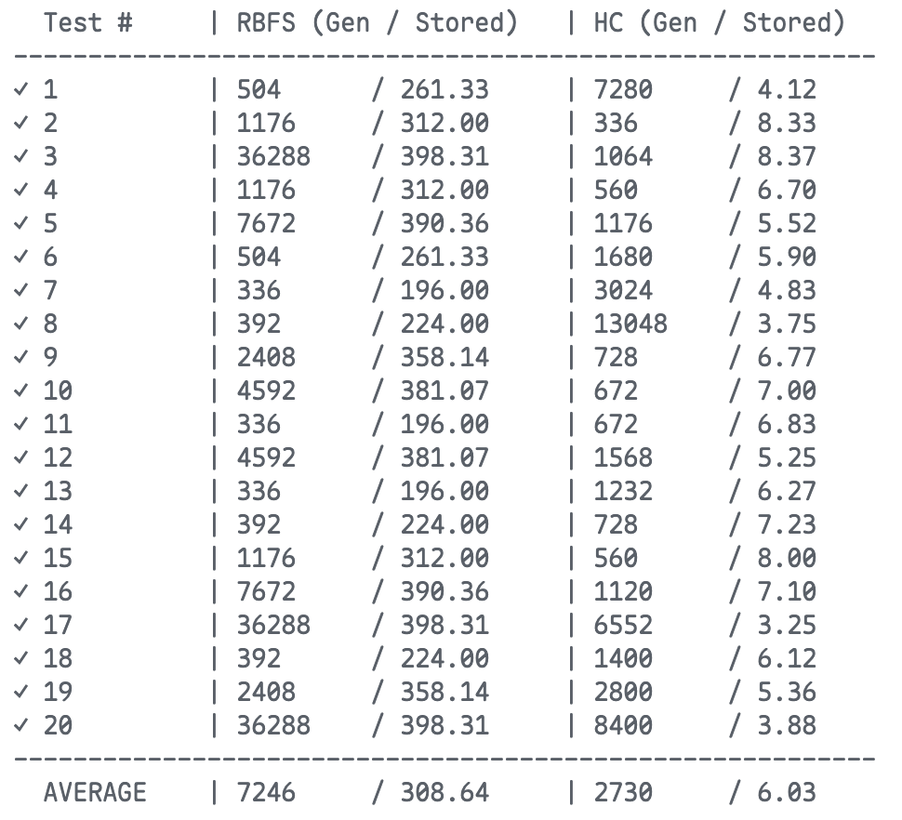
Евристика з блокуваннями

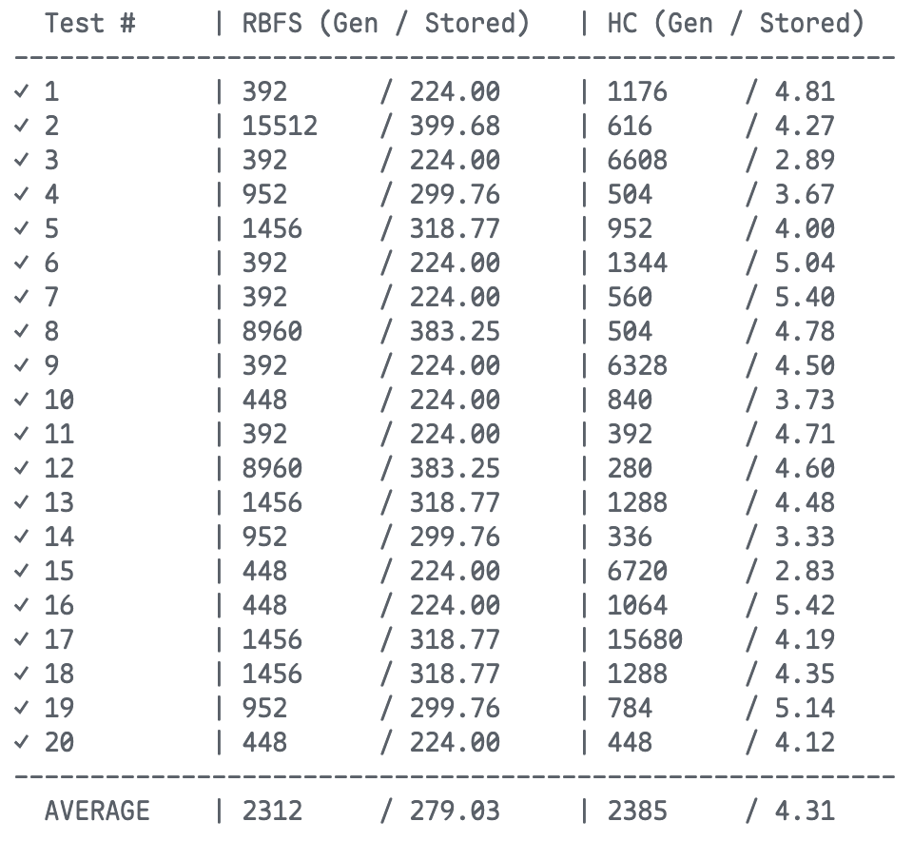
Евристика без блокувань

Висновок
У ході лабораторної роботи реалізовано алгоритми RBFS та Hill Climbing для розвʼязування задачі 8 ферзів. Проведено тести з 20 ітерацій (для евристики з блокуваннями та без).

